源于生活，归于生活

◢Error:404 Not Found◤

从生活中来，常识是花中世界，叶间菩提，于日常土壤扎根，于人人心间绽放；到生活中去，常识是迷雾远光，海上航标，于细微之处导航，于举手投足施效。常识源于生活而归于生活，在变迁迅速的如今，亦不应被忽视。

从生活中来，了解常识。常识是历史长河之积淀，融自然奥秘于其间。翻开史书，见神农尝百草，中医文化自常识而源远流长；观鲁班造锯，创造于一颗伤人小草的常识中迸发。而日夜运转之常识亦给先人以起发：望月相盈亏，阴历既出；观日上三竿，立竿见影的周期而成阳历。经长期调整发展，农历于西汉时诞生，并赓续至今。自然奥秘、科学道理融常识之中，成为历史的积淀，在粼粼波光中绽开浪花 。

常识是生活实践之指导，寄晨钟暮鼓于致远。“七月流火，九月授衣”，常识告诉人们事适时更衣以应气候变化；“清明前后，种瓜点豆”， 常识告诉人们适时耕种，使农业生产收获裨益。“先会走，再会跑”的常识传于众口，符合孩童的生长规律，亦广泛应用于事物循序渐进的发展之中，予人无限启发。而今明显违背常识的“量子速读”脱离常识而攀缘科技，眩人耳目，使诸多焦虑的家长白白交上“智商税”。常识指导着生活，带无数人避开弯路，于日常中行稳致远。

正如费孝通于《乡土中国》中所提到，现代社会是一个变迁很快的社会，一些适用于过去稳定的乡土社会中的传统，于今已站不住脚。诚然，科技发展日新月异的当下，我们又如何到生活中去，运用常识 ？

走进常识，让科技不再“高冷”。常识作为历史之积，生活之引，已深深扎根于人们心间。而爆炸式增长的新知识新成果，难以被人们短时间内消化吸收。“博大的深刻不避肤浅，走出深刻，这也是一种智慧。”周国平所言不谬。当科技高端前沿的帽子被摘下，以亲切的面孔走进常识，才能深入人心，使人受益。“硬核医生”张文宏正做到了这一点。“关门即战斗”“闷死病毒”“防火防盗防同事”的幽默“金句”将常识与科技融为一体，为抗疫写下了深得人心的生动注脚。科技融于常识而成为新的常识，是一种更为智慧的创新，更是福泽大众的创造。

聚焦科技，让常识不再“滞后”。百年前的大笑话为你我敲响警钟：自认“天朝上国”的清朝，其人民因看到打破他们常识的火车而惊惶不已，称其“怪物”并将铁路拆毁。“黑天鹅”打破常识，警示着常识亦需前进。幸存下来的战机，多数人因为未看到“幸存者偏差”而只重视对弹痕多处进行加固，殊不知阿喀琉斯之踵已被他们抛之脑后。身处科技洪流之中，如今更应将常识升华 。“满腹经纶是黔驴之技，易于迁延与迟滞。”死守常识已不可取，唯融合时代，聚焦科技，方能使常识推陈出新，更好服务于大众生活。

从生活中来，了解常识；到生活中去，应用常识。这是你我对常识应有的态度。正如毛姆所言 ：“一个人若能观察落叶、羞花，从细微处欣赏一切，生活就不能把他怎么样。”把握生活中源于生活而归于生活的常识，方可于飞速发展中不失阵脚，于日常问题中从容自然。

关于两则时事的综合文段练习



传承美德片段练习(勇气)

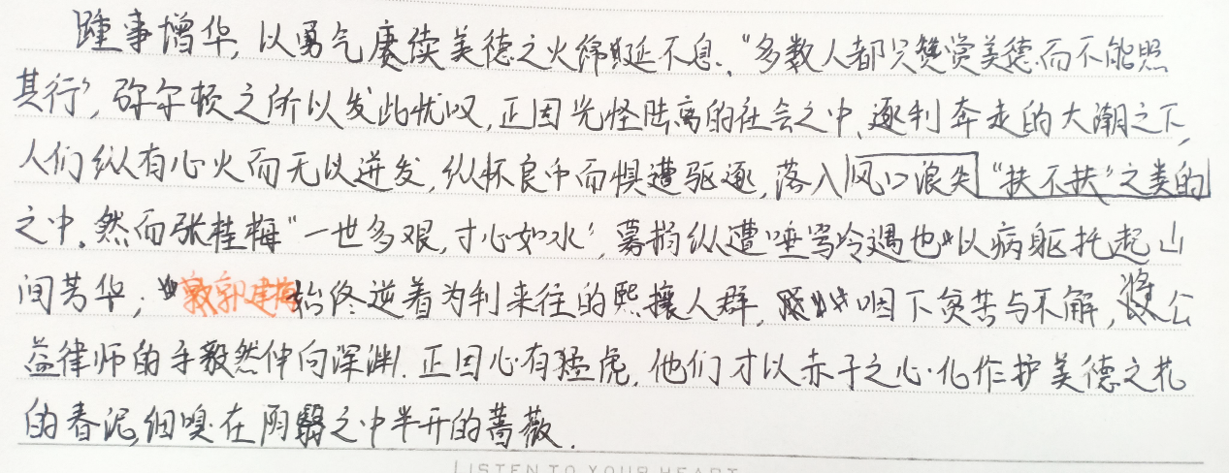

实践是理论的渐近线

